Расписание уроков 7 класс на 07.02.22

урок | Время | Способ | Предмет | Тема урока | Ресурс | Домашнее задание
 | 8.25-8.30 | Онлайн-минутка (посещаемость, связь и решение других проблемных ситуаций у учащихся) |  |  | Видеозвонок в Вк
1 | 8.30-9.00 | Онлайн | Математика (Алгебра)  Щеглова Л.А. | Квадрат суммы и квадрат разности двух выражений | ﻿ Сервис видеоконференций Zoom, (весь класс). Ссылка на подключение будет отправлена посредством АСУ РСО, в ВК.  В случае отсутствия связи: учебник стр.102 изучить правила , разобрать пример 1-3, выполнить № 569, 571 | Выучить правило на стр. 102, выполнить №.570,572.. Выполненную работу прислать в личные сообщения в ВК или Viber тел.89276555674.
Перемена 9.00- 9.10. Подключение к уроку 9.10-9.20
2 | 9.20- 9.50 | Онлайн | Физическая культура.  Яшин В.Ю | «Преодоление бугров и впадин при спуске с горы» | ﻿Zoom. Ссылка на подключение будет отправлена посредством АСУ РСО,ВК.  В случае отсутствия связи:  1.Разминка. Выполнить 10 общеразвивающих упражнений на месте по 6-8 раз, 5 минут.  2.Выполнить упражнение «Подъём ног». Лягте на спину, ноги прямые, руки заведены под ягодицы и упираются в пол для поддержки. Плотно прижимая спину к коврику, поднимите ноги вверх, колени при этом должны быть максимально выпрямлены. Медленно опустите ноги, продолжая упираться поясницей в пол. За несколько см от пола снова поднимите ноги вверх. Повторите 10-15 раз | -
Перемена 9.50- 10.00. Подключение к уроку 10.00-10.10
3 | 10.10-10.40 | Онлайн | Изобразительное искусство  Поповиченко О.С. | Организация архитектурно-ландшафтного пространства | ﻿ Сервис видеоконференций Zoom. Ссылка на подключение будет отправлена посредством АСУ РСО, в группу «Английский язык 7» в ВК. В случае отсутствия связи: 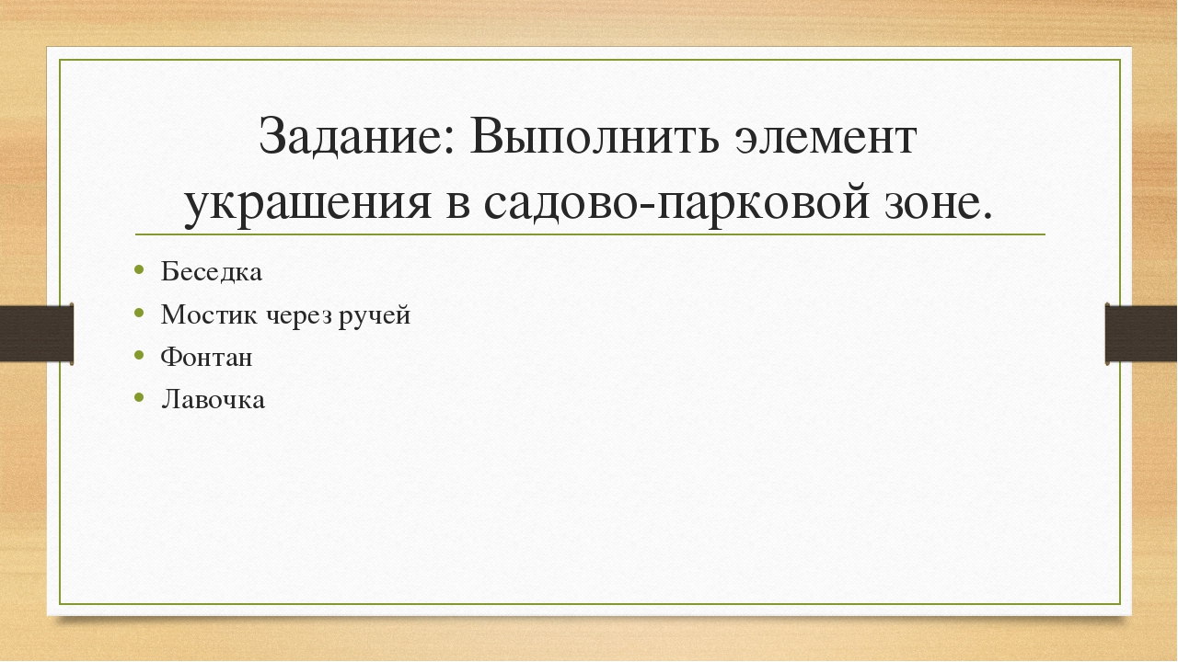  и прислать его учителю в личном сообщении ВК или Viber | -
Завтрак 10.40-11.00. Подключение к уроку 11.00- 11.10
4 | 11.10-11.40 | Онлайн | Математика  (Геометрия)  Щеглова Л.А. | Свойства параллельных прямых | ﻿ Сервис видеоконференций Zoom, (весь класс). Ссылка на подключение будет отправлена посредством АСУ РСО, в ВК.  В случае отсутствия связи: учебник стр. 96-99 изучить свойства, выполнить №326,335  Выполненную работу прислать в личные сообщения в ВК или Viber тел.89276555674. | Выучить свойства, выполнить № 327,331,336  Выполненную работу прислать в личные сообщения в ВК или Viber тел.89276555674.
Перемена 11.40- 11.50. Подключение к уроку 11.50-12.00
5 | 12.00-12.30 | Онлайн | География  Тямаева Р.Г. | Страны востока материка. Бразилия. | Zoom Ссылка на подключение будет отправлена посредством АСУ РСО,ВК. В случае отсутствия связи п 38  письменно выполнить задания 1-2 на стр 190  Выполненные задания прислать в ВКонтакте в личные сообщения. | П 38-стр 190задания 3-4 Выполненные задания прислать в ВКонтакте в личные сообщения. tiamaeva@yandex.ru,
Перемена 12.30- 12.40. Подключение к уроку 12.40.-12.50
6 | 12.50-13.20 | Онлайн | Русский язык  Соколова М.А. | Тесты | Zoom, Ссылка на подключение будет отправлена посредством АСУ РСО, в ВК. Тестовые работы будут отправлены каждому обучающемуся в личные сообщения в группе ВК.  Выполненную работу прислать в личные сообщения в группе ВК или на адрес электронной почты: marina71.sokolova@yandex.ru | Не предусмотрено.
Перемена 13.20- 13.30. Подключение к уроку 13.30-13.40
7 | 13.40-14.10 | Онлайн | Биология  Осипов В.В.  . | Покровы тела | 1.Онлайн- урок на Zoom  2. Ссылка на подключение будет отправлена в АСУ РСО и ВК группа «7 класс»  3.Если нет связи, прочитать п. 38 на стр. 140 | П.38 прочитать, ответить письменно на вопросы в конце параграфа на стр. 142, фото выполненного задания прислать на osipov4985@mail.ru
8 | 14.20 | Онлайн-минутка (подведение итогов дня) |  |  | Видеозвонок в Вк

